Universidad Mariano Gálvez de Guatemala

Centro Universitario de Antigua Guatemala

Facultad de Ingeniería en Sistemas

**Manual de Usuario  
Aplicación para evaluación del semestre  
ArkTech S.A**

Sección B

Javier Eduardo Salzar Nájera 1290-21-1133

Oscar Eduardo Fuentes Monroy, 1290-21-1639

Elber Estuardo Hernandez Xicay, 1290-21-7440

**Contenido**

**I. Introducción** 1

1. Objetivo 1  
 2. Requerimientos 1

**II. Sistema Interno y funcionamiento** 2

1. Selección de Usuario 2  
 2. Ingreso al Sistema 2

2.1. Alumno 2  
2.1.1 Requerimientos 2  
2.1.2 Creación de fichero 2  
2.1.3 Actualización de datos 2  
2.1.4 Evaluación de semestre 2  
  
2.2. Administrador 2  
2.2.1 Requerimientos 2  
2.2.2 Resultados evaluación de semestre 2  
  
2.3 Super Administrador 2  
2.3.1 Requerimientos 2  
2.3.1 Dashboard Super Administrador 2  
2.3.1.1 Agregegar Nuevo Curso 2  
2.3.1.2 Ver Información de los cursos 2  
2.3.1.3 Ver datos de las evaluaciones 2

**I. Introducción  
________________________________________________________________  
  
1. Objetivo**

Otorgar una aplicación accesible a los estudiantes de Ingenieria en Sistemas, que sea de fácil uso y permita realizar la evaluación de catedráticos por parte de alumnos de UMG Antigua.

**2. Requerimientos**

**Nombre del dispositivo** LAPTOP-DNHKOIBJ

**Procesador** AMD Ryzen 5 3500U with Radeon Vega Mobile Gfx 2.10 GHz

**RAM instalada** 8.00 GB (5.94 GB utilizable)

**Tipo de sistema** Sistema operativo de 64 bits, procesador x64

**Edición** Windows 11 Home Single Language

**Versión** 21H2

**II. Sistema Interno y funcionamiento**   
____________________________________________

El presente manual está organizado de acuerdo a la secuencia de ingresos a las pantallas del sistema.  
**_______________________________________________________________**

**1. Selección de Usuarios**

Al ejecutar el Software de Evaluaciones, encontraras como primera pantalla un menu de selección de usuario.

Según tu nivel de acceso podras seleccionar una opcion del menú.  
  
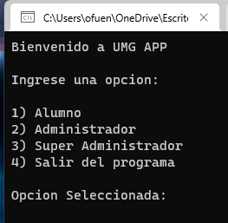  
Presiona 1: Ingreso como Alumno  
Presiona 2: Ingreso como Administrador/Catedratico  
Presiona 3: Ingresa como Super Administrador

**NOTA**: Si ingresas una opción que este fuera de lo establecido no podras ejecutar ninguna acción.

**2. Ingreso al Sistema**

Una vez ingreses la opción correcta de acuerdo a tu nivel de acceso el sistema te solicitara tu nombre de usuario y tu contraseña, de ese modo podras iniciar sesión y tener acceso a tu opciones.



**2.1. Alumno**

**2.1.1 Requerimientos**

Para ingresar como alumno debes ingresar el usuario que se te ha asignado previamente y la contraseña guardada para ese usuario especifico.

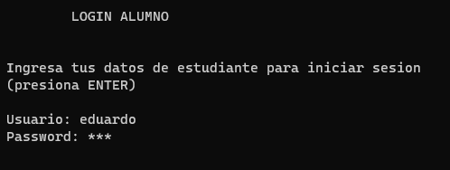

**2.1.2 Creación de fichero**

Para poder realizar la evaluacion debes crear el archivo donde se guardaran tus respuestas

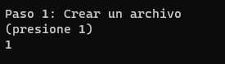

**2.1.3 Actualización de datos**

Una vez este creado el archivo, el programa solicitara los datos del estudiante para poder generar la encuesta de acuerdo a su información.

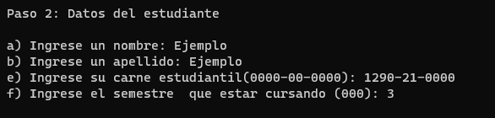

**2.1.4 Evaluación de semestre**

El programa automaticamente te mostrara los datos que le ingresaste

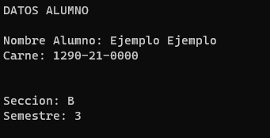  
  
Luego te mostrara una por una las preguntas que debes responder con sus respectivas opciones  
  
NOTA: Si escribes una opción que este fuera del rango el programa te mostrara error.

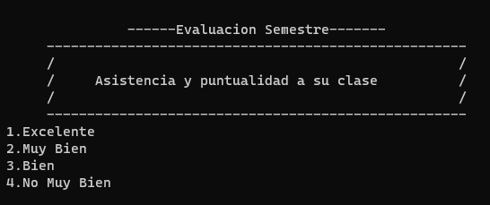

Presiona 1: Excelente  
Presiona 2: Muy Bien  
Presiona 3: Bien  
Presiona 4: No muy bien  
  
Debes responder presionando una opcion para cada pregunta.

Una vez finalices la evaluación los datos seran guardados en un fichero y te sacara de tu usuario automaticamente.

**2.2. Administrador**

**2.2.1 Requerimientos**

Para ingresar como administrador debes ingresar el usuario que se te ha asignado previamente y la contraseña guardada para ese usuario especifico.

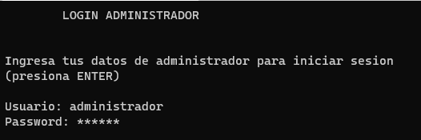

**2.2.2 Resultados evaluación de semestre**

El programa te mostrara una tabla con los resultados de todas las respuestas dadas por los alumnos en secuencia numerica para dar una sensación de anonimato.

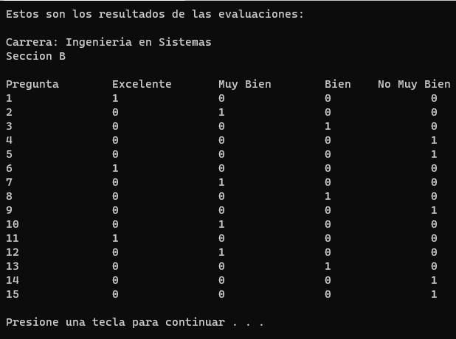

**2.3 Super Administrador**

**2.3.1 Requerimientos**

Para ingresar como Super Administrador debes ingresar el usuario que se te ha asignado previamente y la contraseña guardada para ese usuario especifico.

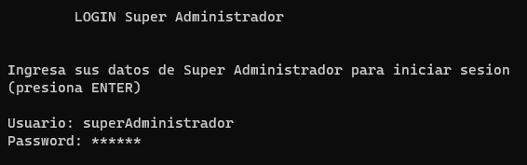  
  
**2.3.1 Dashboard Super Administrador**

El sistema te mostrara un menú con todas las opciones disponibles que tienes como Super Administrador del Software.

NOTA: Usalo con precaución.

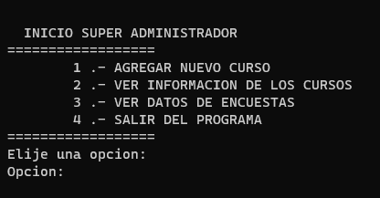  
  
Presiona 1: Agrega nuevo curso  
Presiona 2: Ver información de los cursos que contiene el Software  
Presiona 3: Ver los datos de la evaluación  
Presiona 4: Salir del programa  
  
NOTA: Si presiona una opción fuera de los parametros el programa te mostrara error.

**2.3.1.1 Agregegar Nuevo Curso**

Al agregar un nuevo curso, se creara un archivo que contenga los datos de los cursos nuevos que quieras agregar.

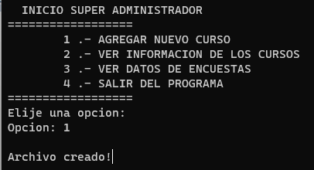

NOTA: Si el archivo ya existe te mostrara un mensaje que diga que ya existe.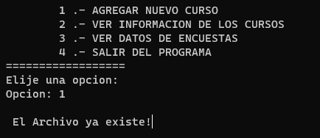

El programa te mostrara los requerimientos necesarios para agregar un nuevo curso:  
  
1) Codigo  
2) Nombre  
3) Semestre  
4) Catedratico  
  
Se guardaran los datos en un fichero nuevo.

**2.3.1.2 Ver Información de los cursos**

Al seleccionar ver la información de los cursos, el programa te mostrara un menú de opciones para poder realizar la consulta de acuerdo a tus necesidades.  
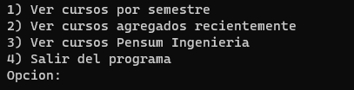  
  
Presiona 1: para filtrar por semestre  
  
(resultados)  
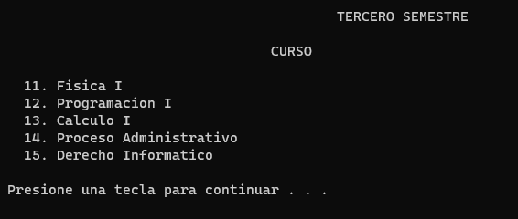

Presiona 2: Ver Cursos agregados recientemente.  
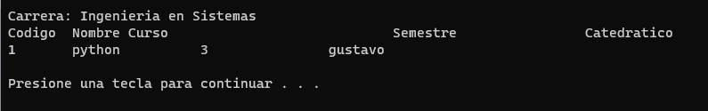

Presiona 3: Ver Pensum  
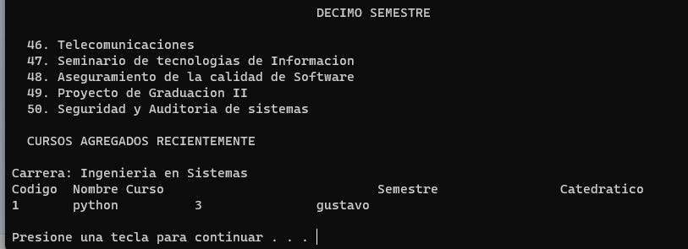

**2.3.1.3 Ver datos de las evaluaciones**

El programa te mostrara un menú:

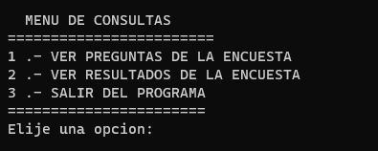  
Presiona 1: Ver Preguntas  
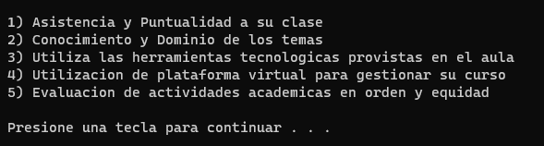

Presiona 2: Ver Resultados

